医疗器械趋势报告撰写指南（征求意见稿）

一、前言
本指南旨在指导注册人、备案人或境外医疗器械注册人、备案人指定的境内企业法人（以下简称“进口医疗器械境内责任人”）建立趋势分析工作程序，分析处理警戒数据，主动分析产品风险特点的变化，撰写趋势报告，对产品上市后风险进行持续识别、评估和控制。

二、基本要求
注册人、备案人或进口医疗器械境内责任人应当建立警戒数据分析程序，定期开展趋势分析，并保持相关记录。趋势分析程序包括数据分析范围、分析间隔、分析方法和异常趋势识别策略。当通过趋势分析发现产品风险异常变化时，注册人、备案人或进口医疗器械境内责任人需要立即采取适当的控制措施，向监测机构提交趋势报告。

三、主要内容

（一）趋势分析的范围
开展趋势分析时，需要纳入严重程度为“其他”和可能导致严重伤害的医疗器械不良事件，与产品安全性能有关的质量投诉等顾客反馈，以及可能导致安全问题的质量管理体系运行数据。

（二）趋势分析的数据
注册人、备案人或进口医疗器械境内责任人需要根据警戒计划、顾客反馈的处理结果和事件原因分析的经验，识别出警戒数据中的风险表现（发生故障的情形，以故障表现计算；未发生故障的情形，以伤害表现计算），明确适当的使用次数记录方法（如销量数据、开机时长、运行次数等），设置识别趋势分析异常变化的方法，按周、按月或按季开展趋势分析。

（三）趋势分析的方法
本指南提供了三种常用的趋势分析方法，包括控制图法、直方图法和帕累托图法等，可以参考《ISO/TR 20416:2020 Medical devices -Post-market surveillance for manufacturers》，注册人、备案人或进口医疗器械境内责任人可以结合自身情况和产品特点，按不同产品生产线、预期用途、规格型号、批次、生产日期、地域分布、经销渠道等，分别对相应的警戒数据开展趋势分析。

1.控制图法
使用次数和警戒数据较多的医疗器械，可以参考《GB/T 17989.2-2020 控制图常规控制图》，利用控制图分析时间间隔内风险表现的频率是否显著增加。

2.直方图法
导致死亡及严重伤害较多的医疗器械，可以使用直方图法分析多种同类医疗器械间的风险表现的趋势变化。

3.帕累托图法
导致或可能导致非严重伤害的故障较多的医疗器械，可以运用帕累托图法，分析主要和次要风险表现百分比的变化。

（四）趋势报告的提交

1.报告时限
注册人、备案人或进口医疗器械境内责任人通过趋势分析，首次发现异常变化时，需要在20日内向监测机构提交趋势报告；当后续分析发现异常变化的趋势仍然存在或重复出现时，需要在20日内报告趋势跟进情况；当风险趋势的异常变化得到控制后，需要及时报告趋势结束情况。

2.报告内容

（1）首次趋势报告
首次趋势报告，事件叙述部分至少包含确定趋势的时间，危险情况和可能导致伤害的严重程度，明确是否已将任何趋势相关的伤害作为个例报告上报，对趋势分析过程进行详细描述。
趋势分析过程描述的内容包括数据范围、时间范围、分析方法、阈值和趋势异常变化图示。

（2）趋势跟进报告
趋势跟进报告，除了对初始趋势的报告回顾和信息更新，还需要对再次出现异常变化的趋势分析过程进行描述。

（3）最终趋势报告
最终趋势报告，除了对初始趋势/趋势跟进的报告回顾和信息更新，还需要报告趋势结束的时间和确认过程。

3.调查评价
三种类型的趋势报告，评价部分需要提供对趋势分析结果的初步/进一步/最终的调查过程、调查结果和结论，描述具体控制措施，并上传证明性文件作为附件。

附录1：
趋势分析方法参考案例

一、控制图
某注册人生产的一次性使用中空纤维透析器风险表现的数量利用控制图开展趋势分析发现：连续两个月投诉率超控制限（0.04913），但未发生应当上报的不良事件。注册人初步分析产品工艺存在问题，涉及3个批次，立即采取通知使用单位停用的控制措施，并对离心工艺做了改善的控制措施。投诉率在发现趋势异常后的第二个月下降，第三个月回归正常水平，后续趋势分析结果一直保持稳定。
表1 25个月监测期内产品风险表现与使用次数的数据
月度 | 风险情况  （例） | 使用次数  （次） | 月度 | 风险情况  （例） | 使用次数  （次）
第1月 | 44 | 1350 | 第14月 | 50 | 1370
第2月 | 42 | 1380 | 第15月 | 52 | 1400
第3月 | 47 | 1370 | 第16月 | 44 | 1340
第4月 | 48 | 1360 | 第17月 | 42 | 1380
第5月 | 42 | 1370 | 第18月 | 38 | 1340
第6月 | 39 | 1400 | 第19月 | 45 | 1340
第7月 | 45 | 1420 | 第20月 | 38 | 1370
第8月 | 47 | 1370 | 第21月 | 43 | 1400
第9月 | 45 | 1340 | 第22月 | 40 | 1420
第10月 | 73 | 1300 | 第23月 | 47 | 1370
第11月 | 68 | 1260 | 第24月 | 48 | 1340
第12月 | 52 | 1280 | 第25月 | 42 | 1400
第13月 | 45 | 1340 | 总计 | 1166 | 34010

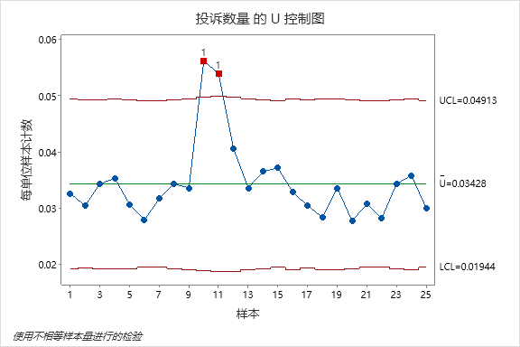
图1 25个月监测期产品风险表现数量趋势分析图

二、直方图
某注册人某季度收到的吻合器类产品警戒数据进行分析，对3种不同的吻合器对风险表现的数量利用直方图开展趋势分析发现：型号3出现成钉不良的故障（7例）大于型号1出现成钉不良故障（2例）的3倍。注册人回顾发现风险表现集中在1个批次，立即采取通知使用单位停用的控制措施。经评估发现来料不合格，采取了更换供应商的控制措施，相关风险趋势在次季度未再出现。
表2 某季度3种不同的吻合器风险表现的数据
型号 | 成钉不良（例） | 无法击发（例） | 部件损坏（例） | 闭合困难（例）
型号1 | 2 | 1 | 0 | 1
型号2 | 5 | 5 | 1 | 2
型号3 | 7 | 3 | 2 | 1
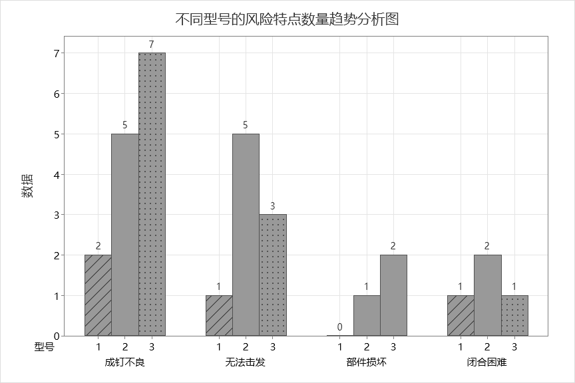
图2 某季度3种不同的吻合器风险表现的直方图

三、帕累托图
某医用电子直线加速器注册人分别对第二、第三季度收到的警戒数据进行分析，除了应当上报不良事件的数据之外，对风险表现的数量利用帕累托图开展趋势分析发现：第三季度出现多叶准直器故障的故障（15例），该季度成为主要风险之一，主要风险表现的顺序发生变化。注册人回顾发现其中8例故障类医疗器械不良事件报告来源的使用单位均为同一家医疗机构，调取维修记录，发现故障原因为部件存在异物颗粒，已经采取了更换的控制措施。

表3 第2、3季度产品主要风险表现的数据
故障表现 | 第二季度计数（例） | 第三季度计数（例）
限位开关损坏 | 26 | 21
多叶准直器故障 | 4 | 15
自动稳频故障 | 15 | 14
剂量异常 | 2 | 3
电离室损坏 | 8 | 13
磁控管损坏 | 39 | 32
光野灯损坏 | 12 | 14
网络传输故障 | 3 | 5
电脑死机 | 2 | 4
测距灯损坏 | 3 | 5
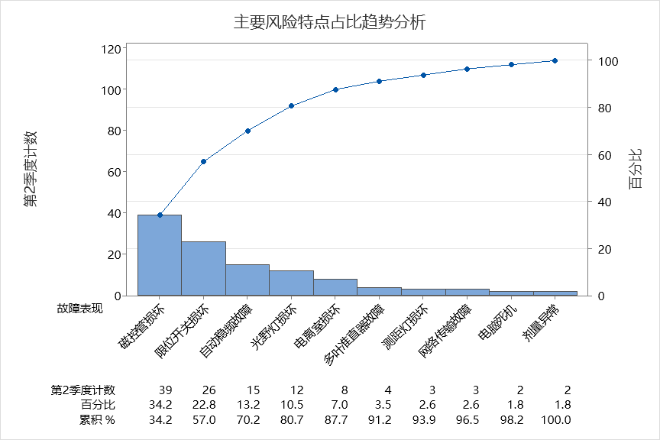
图3 第二季度产品主要风险表现占比趋势分析图
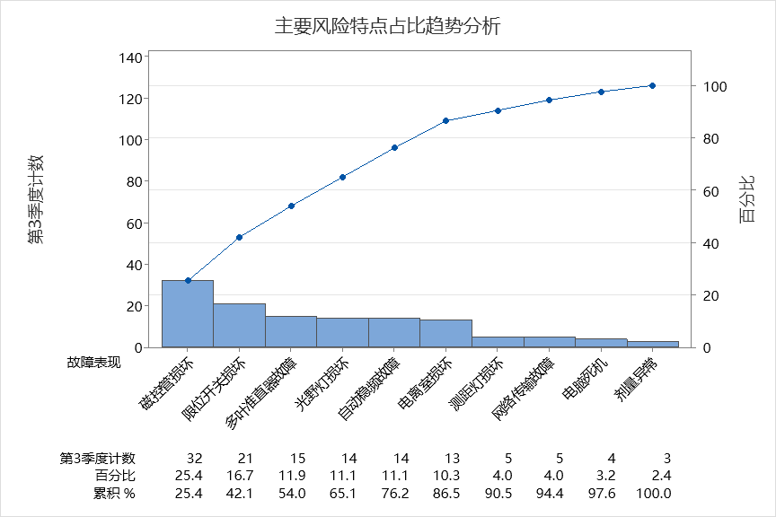
图4第三季度产品主要风险表现占比趋势分析图

附录2：
《医疗器械趋势报告》
1.报告基本情况
报告编码： | 报告单位：
趋势发现日期： | 趋势报告日期：
传真： | 邮政编码：
企业地址：
负责部门： | 联系电话：
联系人： | 电子邮件：
2.医疗器械情况
注册证编号： | 产品名称：
注册批准日期： | 注册证有效期：
产品类别： | 产地：
管理类别： | 型号：
3.趋势报告情况
报告类型： 初始趋势 趋势跟进 最终趋势
数据起始汇总期： | 数据截止汇总期：
涉及不良事件报告总数： | 汇总的风险表现总数：
数据汇总期内总的使用次数：
对已异常趋势/趋势结束的描述：（*将趋势异常变化的图片作为附件上传）
对已设立的阈值和触发级别的描述：（*将趋势分析程序作为附件上传）
异常趋势是否可能导致死亡或严重伤害： 是 否
是否已将任何趋势相关的危险情况或伤害作为个例报告上报： 是 否
简述异常趋势调查过程或补充更新：（可选用IMDRF相关术语）
简述异常趋势调查结果或补充更新：（可选用IMDRF相关术语）
简述异常趋势调查结论或补充更新：（可选用IMDRF相关术语）
是否采取了风险控制措施： 是 否
采取的风险控制措施包括：（*将控制措施证明性文件作为附件上传）
4.报告审核
审核机构：
审核结果：
审核意见：

